Муниципальное автономное общеобразовательное учреждение
«Средняя общеобразовательная школа № 14»

Если вы берете людей такими, каковы они есть, со всеми присущими им недостатками, вы никогда не сделаете их лучше.
Если же вы обращаетесь с людьми, как с идеальными людьми,
вы поднимаете их на ту высоту, на которой вы хотели бы их видеть.
Гёте И.
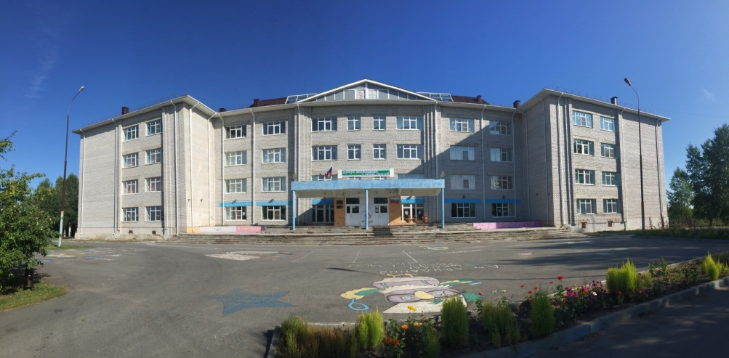

Программа
школьного конкурса педагогического мастерства

Состав жюри Конкурса.

- Змановская Тамара Сергеевна – председатель жюри, директор МАОУ СОШ № 14.
- Третьякова Наталья Анатольевна - заместитель председателя жюри, заместитель директора МАОУ СОШ № 14 по УВР.
Члены жюри:
- Лесникова Нина Владимировна, заместитель директора МАОУ СОШ № 14 по воспитательной работе.
- Семеница Светлана Михайловны, заместитель директора МАОУ СОШ № 14 по УВР.
- Прохорова Вера Владимировна, заместитель директора МАОУ СОШ № 14 (структурное подразделение «Детский сад»).
- Исатаева Светлана Викторовна, учитель начальных классов, руководитель школьного методического объединения учителей начальной школы.
- Писарева Ирина Алексеевна, учитель русского языка и литературы, руководитель школьного методического объединения учителей гуманитарного цикла.
- Игашева Елена Николаевна, учитель биологии, руководитель школьного методического объединения учителей естественно-научного цикла.
- Хозеева Альфия Мухаметдиновна, учитель начальных классов, руководитель школьного методического объединения классных руководителей.

Тюменская область, город Тобольск,
телефон:(3456) 22-11-73; e-mail: tob-sh14@yandex.ru

Номинация: « Мое рабочее место»
19 декабря 2019 г.
Гуляева Наталья Александровна, учитель начальных классов |  |  |  | кабинет 212
Мадьярова Раушания Чагваровна, учитель начальных классов |  |  |  | кабинет 104
Пакшинцева Маргарита Александровна, учитель английского языка |  |  |  | кабинет 302
Ашихмина Елена Алексеевна, учитель информатики, физики |  |  |  | кабинет 412
Номинация «Я с тобой»
Ф.И.О. педагога | Кабинет | Класс | Тема занятия, урока |  | Дата, время
Пантюкова Наталья Сергеевна, учитель начальных классов | кабинет 211 | 1 доп. класс | Интегрированный урок «Природный мир. Математические представления» |  | 19.12.2019 г.  9.15
Бронникова Любовь Александровна, учитель физической культуры | Спортивный зал | 6в класс | Урок физкультуры «Техника низкого старта» |  | 17.12.2019 г.  9.20
Кудрявцева Марина Валерьевна, учитель - логопед | кабинет 118 | 2г класс | Практические упражнения на ориентировку в пространстве |  | 19.12.2019 г  8.30
Номинация «Открытие»
Ф.И.О. педагога | Кабинет | Класс | Тема занятия, урока |  | Дата, время
Боярина Зоя Сергеевна, учитель немецкого языка | кабинет 303 | 2а класс | Урок немецкого языка «Праздник алфавита» |  | 19.12.2019 г.  10.15
Пакшинцева Маргарита Александровна, учитель английского языка | кабинет 302 | 3а класс | Урок английского языка «Любимое место отдыха» |  | 18.12.2019 г.  9.15
Сыкисова Юлия Сергеевна, учитель физической культуры | Спортивный зал | 2б класс | Урок физкультуры по теме: «Игровые задания с предметами, подвижные игры» |  | 12.12.2019 г.  10.15
Журавлева Надежда Владимировна, воспитатель |  |  | Образовательная деятельность |  | 17.12. 2019 г.  09.00
Номинация «Воспитатель года»
Ф.И.О. педагога | Группа
Гладышева Анастасия Сергеевна, воспитатель | «Теремок» |  | Образовательная деятельность "Зимние узоры" |  | 12.12.2019 г.  09.15
Маняпова Асия Октябрисовна, воспитатель | «Речецветик» |  | Образовательная деятельность "Веселый снеговик" |  | 18.12.2019 г.  09.15
Пильникова Лидия Валерьевна, воспитатель | «Рябинка» |  | Образовательная деятельность |  | 17.12. 2019 г.  09.30
Номинация «Лучший классный руководитель»
Ф.И.О. педагога | Кабинет | Класс | Тема занятия, урока |  | Дата, время
Мертвищева Дарья Викторовна, учитель начальных классов | кабинет 120 | 4б класс | Классный час |  | 18.12.2019 г.  10.00
Апшанова Эмилия Ришатовна, учитель начальных классов | кабинет 113 | 3 г класс | Коллективное творческое дело «Волшебная мастерская |  | 17.12.2019 г.  10.15
Пивоварова Екатерина Евгеньевна, учитель истории и обществознания | кабинет 404 | 6а класс | Классный час на тему "С любовью к России" |  | 13.12.2019 г.  13:40

Тюменская область, город Тобольск,
телефон:(3456) 22-11-73; e-mail: tob-sh14@yandex.ru

